Logarithmische und exponentielle Verstärker
Da für den Aufbau eines analogen Synthesizers auch eine Ansteuerungsmöglichkeit einherkommt, soll auf bereits verwendeten Standards geachtet werden. Besonders beliebte Standards sind CV-Gate (V/Oct oder Hz/V) und das MIDI-Protokoll. CV-Gate hat sich als das A und O in der Ansteuerung von (besonders) analogen Synthesizers etablieren können. Aus diesem Grund wird auch in diesem Aufbau eines Synthesizers das CV-Gate verwendet.

CV-Gate als Steuerschnittstelle
In Anwendung in analogen Synthesizer wird das CV-Gate meist zur Ansteuerung der Tonhöhe (auch engl. Pitch oder Frequenz) verwendet. Dabei haben sich zwei Interpretation des CV-Gates entwickelt: [1]
- Lineares Verhältnis (Hz/V): Besonders in alten Synthesizer wurde oft eine lineare Interpretation des CV-Gates verwendet, da diese technisch leichter zu realisieren war. Dabei steigt die Frequenz um den gleichen Faktor wie die Steuerspannung.
- Logarithmisches Verhältnis (V/Oct): Der de facto Standard in der heutigen analogen Synthesizer-Bubble ist das logarithmische Verhältnis. Solch ein Verhältnis bietet sich besonders gut an da Menschen Umweltfaktoren oft logarithmisch wahrnehmen, etwa bei Schmerz, Lautstärke und auch Tonhöhen.

Tonwahrnehmung von Menschen
Wie bereites erwähnt ist die Tonhöhenwahrnehmung ein logarithmisches Empfinden. Dabei entspricht eine Verdopplung der Frequenz, dieselbe Note der nächsten Oktave. Musiknoten werden im Verhältnis zum Kammerton a bei 440Hz angegeben. Die global weitverbreitetste Unterteilung der Oktave ist in zwölf Noten. Aus diesen Erkenntnissen lässt sich nun eine Formel zur Bestimmung der Note aus der Frequenz bestimmen.[2]
$n\left(f\right)=\log_{2}\left(\frac{f}{440Hz}\right)*12$
Dabei entspricht jede Ganzzahl (negativ und positiv) eine Note. Die Tabelle zeigt die Note innerhalb einer Oktave.
$$n mod 12$$ | Note in der Oktave
0 | A
1 | G#/Ab
2 | G
3 | F#/Gb
4 | F
5 | E
6 | D#/Eb
7 | D
8 | C#/Db
9 | C
10 | B
11 | A#/Bb

Bedeutung für CV-Gate
Aus den zuvor gezeigten Erkenntnissen können wir nun eine Frequenz in eine Note umwandeln. Das Ziel ist es aber eine Spannung, die einer Note zugeteilt ist in eine Frequenz umzuwandeln. Daher wird aus der zuvor entdeckten Funktion die Umkehrfunktion gebildet.
$$n\left(f\right)=\log_{2}\left(\frac{f}{440Hz}\right)*12⇒f\left(n\right)= ? \\ n=\log_{2}\left(\frac{f\left(n\right)}{440Hz}\right)*12 \\ \frac{n}{12}=\log_{2}\left(\frac{f\left(n\right)}{440Hz}\right) \\ 2^{\frac{n}{12}}=\frac{f\left(n\right)}{440Hz} \\ f\left(n\right)=2^{\frac{n}{12}}*440Hz⇒f\left(n\right)=\sqrt[12]{2^{n}}*440Hz$$
Nun muss die Note noch sinnvoll in eine Spannung gewandelt werden, um eine direkte Funktion von Spannung auf Frequenz zu schaffen. Kommerziell wird die CV-Gate Spannung oft im Bereich von 0V bis 5V verwendet.[1]
CV-Gate (Volt) | Note
0 | Kein Ton
1 | A4
2 | A3
3 | A2
4 | A1 (Kammerton)
4,083 (4+1/12) | G#1/Ab1
4,167 (4+2/12) | B1

Aus dieser Tabelle kann nun eine Formel hergeleitet werden:
$$n\left(U_{CV}\right)=12*U_{CV}-48$$
Daraus kann nun eine Funktion aufgestellt werden, die die Frequenz zur Spannung bestimmt:
$$f\left(U_{CV}\right)=\sqrt[12]{2^{12*U_{CV}-48}}*440Hz⇒f\left(U_{CV}\right)=2^{U_{CV}-4}*440Hz$$

Bestimmung des Verstärkers
In der Literatur werden Elemente die ein lineares in ein logarithmisches/exponentielles Verhältnis allgemein als Verstärker bezeichnet, doch meistens erfüllen sie nur die Funktion eines Wandlers. Zur besseren Verständlichkeit werden diese Elemente trotzdem als logarithmischer Verstärker oder exponentieller Verstärker genannt. [3]
Logarithmische Verstärker und deren Gegenstück der exponentiellen Verstärker (auch antilogarithmischer Verstärker) werden in ihrer Begrifflichkeit und Funktion oft vertauscht. Meistens stellt das aber kein Problem dar, weil ihre Funktion meist durch ein und dieselbe Schaltung realisiert werden kann und nur ein Tausch der Eingangs- und Ausgangsklemmen vorgenommen werden muss. [4]
Bauteile, die bereits ein logarithmisches oder antilogarithmisches Verhältnis haben findet man meistens bei den Halbleiterbauelementen, da diese durch ihre Übergänge ein logarithmisches Verhalten bekommen. Besonders bekannte Bauteile, die solch ein Verhältnis besitzen sind Transistoren (BJT: $I_{B}$-$U_{CE}$-Kennlinie) und auch Dioden ($I_{D}$-$U_{F}$-Kennlinie). Da Halbleiterbauelemente temperaturabhängig sind muss auf eine Temperaturstabilität besonders geachtet werden, da sonst starke Verzerrungen, auch bei kleinem Temperaturunterschied, entstehen können. [3], [4], [5]

Logarithmischer Verstärker mit Diode und OPV
Als erstes wird ein logarithmischer Verstärker realisiert mit den zentralen Bauelementen einer Diode und eines Operationsverstärker.
Mit Shockley-Gleichung kann eine Annährung der Ausgangsgrößen an einer Diode beschrieben werden. [6]
$$I_{D}=I_{S}\left(e^{\frac{U_{F}}{nU_{T}}}-1\right)$$
mit
- dem Diodenstrom $I_{D}$
- dem temperaturabhängigen Sperrstrom $I_{S}\left(T\right)$ ($≈pA…μA$)
- der Flussspannung $U_{F}$
- dem Emissionskoeffizient $n≈1…2$
- der Temperaturspannung $U_{T}≈26mV @ 300K$
Wenn man nun diese Gleichung auf die Spannung umschreibt und die ursprüngliche Gleichung vereinfacht:
$$I_{D}=I_{S}\left(e^{\frac{U_{F}}{nU_{T}}}-1\right)≈I_{S}*e^{\frac{U_{F}}{U_{T}}} \\ ⇒U_{F}=U_{T}*\ln\left(\frac{I_{D}}{I_{S}}\right)→U_{out}=U_{T}*\ln\left(\frac{U_{in}}{R*I_{S}}\right)$$
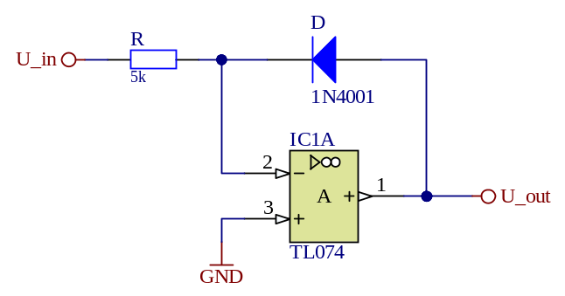
Abbildung 1: Schaltung Log-Amp Diode
Nachteile dieser Schaltung sind eine hohe Temperaturabhängigkeit, Betriebsmöglichkeit ist nur unipolar gegeben (U_in muss negativ sein) und die Bandbreite ist stark begrenzt. [3]
Wichtig für den Aufbau der Schaltung ist das für $I_{D}>>I_{S}$ gilt.

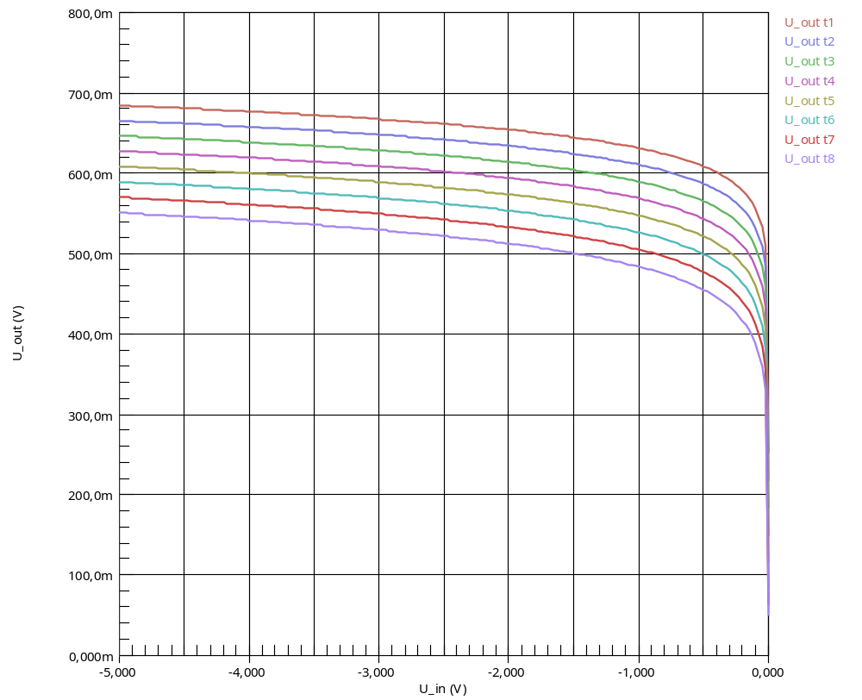
Abbildung 2: Simulation Log-Amp Diode
In einer Simulation ist mit einem Temperatur-Sweep (-10°C bis 60°C in 10°C schritten) zeigt wie sich die Temperatur stark auf das Ergebnis ausschlägt. Sonst kann das logarithmische Verhalten beobachtet werden.

Antilogarithmischer Verstärker mit Transistor und OPV
Da jetzt die Probleme der gezeigten Schaltung klar sind, sollte versucht werden diese auszugleichen. In bereits kommerziell verfügbaren analogen Synthesizer wird für die CV-Gate Ansteuerung in logarithmische Verstärkerschaltung mit Transistoren gefunden. Vorteile von logarithmischen Verstärkern mit Transistoren liegt daran das sie sowohl logarithmische und antilogarithmisch verstärken können, und die Temperaturkompensation sich deutlich besser realisieren lässt. In der Realisation gibt es zwei Grundschaltungen, die jeweils in zwei Verschiedene Modi betrieben werden, kann. Die Grundschaltungen unterscheiden sich zwischen den BJT-Typen (NPN oder PNP) oder in der Stromrichtung am Ausgang beziehungsweise des Referenzstromes.
Transistoren lass sich durch eine abgewandelte Form der Shockley-Gleichung, der sogenannten Ebers-Moll-Gleichung annähernd beschrieben werden: [5], [7]
$$NPN: I_{C}=I_{S}*e^{\frac{U_{BE}}{U_{T}}} PNP: I_{C}=I_{S}*e^{\frac{U_{EB}}{U_{T}}}$$
Auch hier taucht wieder der temperaturabhängiger Sperrstrom $I_{S}$ auf. Durch einen Trick könne wir zwei Transistoren, mit demselben Sperrstrom, sich gegenseitig regulieren lassen.
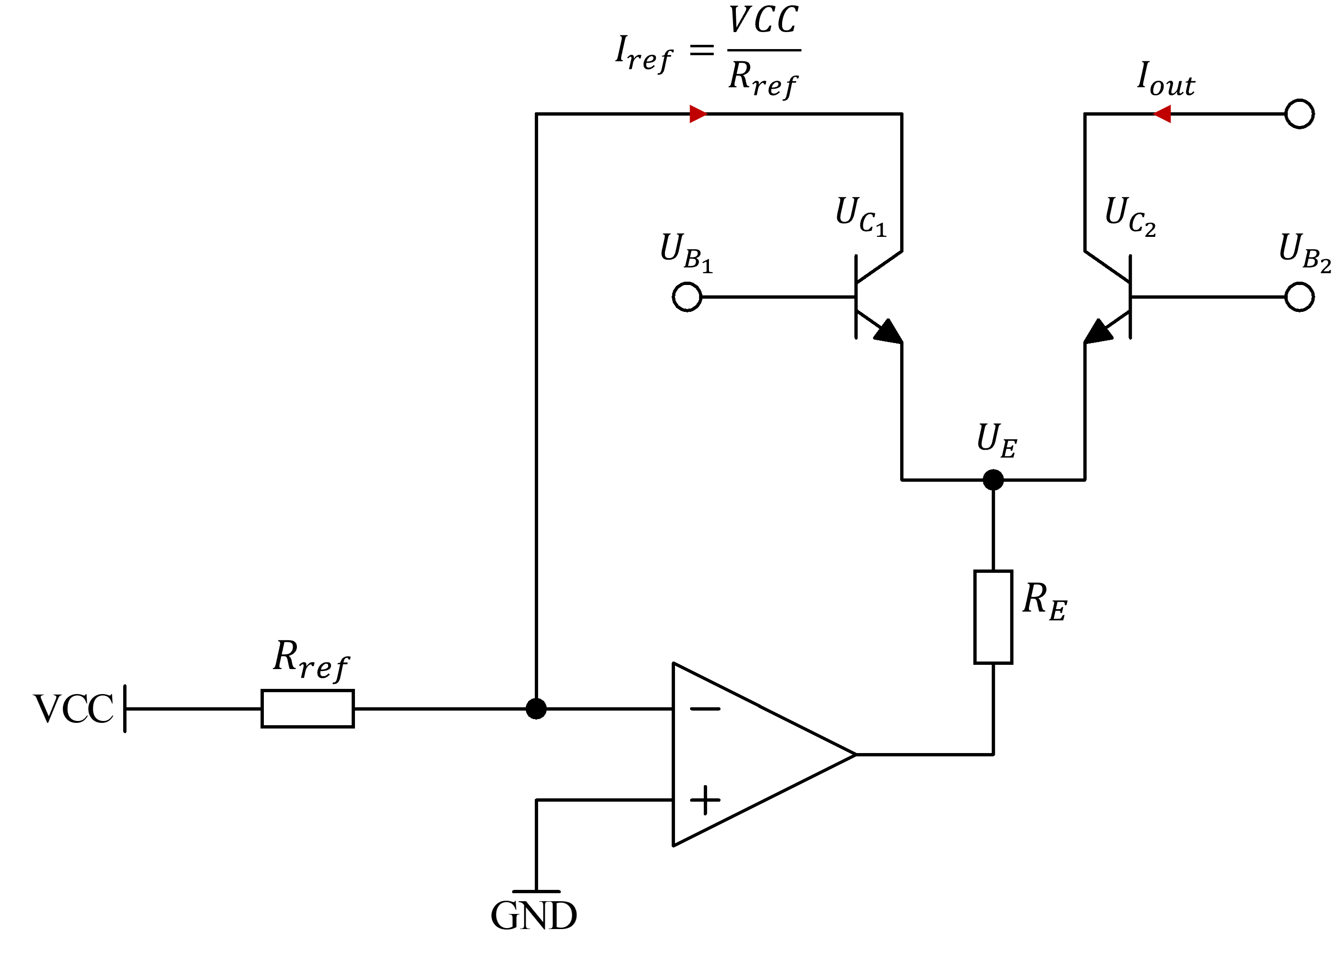
Abbildung 3: Grundschaltung Log-Amp NPN
Mit der zuvor gezeigten Ebers-Moll-Gleichung kann nun eine Funktion aufgestellt werden:
$$I_{C}=I_{S}*e^{\frac{U_{BE}}{U_{T}}}⇒U_{BE}=U_{T}*\ln\left(\frac{I_{C}}{I_{S}}\right)$$
Da hier mit der Differenz zwischen $U_{BE}$ der beiden Transistoren gearbeitet wird kann diese wie folgt umgeschrieben werden, da an beiden die gleiche $U_{E}$ anliegt:
$$ΔU_{BE}=U_{BE_{2}}-U_{BE_{1}} \\ ΔU_{BE}=\left(U_{B_{2}}-U_{E}\right)-\left(U_{B_{1}}-U_{E}\right) \\ ΔU_{BE}=U_{B_{2}}-U_{B_{1}}$$
Die Differenz kann auch mit der Ebers-Moll-Gleichung ausgedrückt werden:
$$ΔU_{BE}=U_{T}*\ln\left(\frac{I_{C_{2}}}{I_{S}}\right)-U_{T}*\ln\left(\frac{I_{C_{1}}}{I_{S}}\right) \\ ΔU_{BE}=U_{T}\left(\ln\left(\frac{I_{C_{2}}}{I_{S}}\right)-\ln\left(\frac{I_{C_{1}}}{I_{S}}\right)\right) \\ ΔU_{BE}=U_{T}\left(\left(\ln\left(I_{C_{2}}\right)-\ln\left(I_{S}\right)\right)-\left(\ln\left(I_{C_{1}}\right)-\ln\left(I_{S}\right)\right)\right) \\ ΔU_{BE}=U_{T}\left(\ln\left(I_{C_{2}}\right)-\ln\left(I_{C_{1}}\right)\right) \\ ΔU_{BE}=U_{T}*\ln\left(\frac{I_{C_{2}}}{I_{C_{1}}}\right)$$

Nun können beide Gleichungen zur Beschreibung der Differenz gleichgesetzt werden und auf $I_{C_{2}}$ bzw. $I_{out}$ umgeformt werden:
$$U_{B_{2}}-U_{B_{1}}=U_{T}*\ln\left(\frac{I_{C_{2}}}{I_{C_{1}}}\right) \\ \frac{U_{B_{2}}-U_{B_{1}}}{U_{T}}=\ln\left(\frac{I_{C_{2}}}{I_{C_{1}}}\right) \\ e^{\frac{U_{B_{2}}-U_{B_{1}}}{U_{T}}}=\frac{I_{C_{2}}}{I_{C_{1}}} \\ ⇒I_{C_{2}}=I_{C_{1}}*e^{\frac{U_{B_{2}}-U_{B_{1}}}{U_{T}}}$$
Aus dieser Formel lassen sich nun zwei Fälle ableiten $U_{B_{2}}>U_{B_{1}}$ oder $U_{B_{2}}<U_{B_{1}}$:
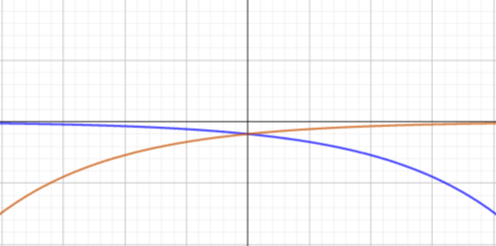
Abbildung 4: Aussehen der zwei Fälle für den Verstärker mit NPN
(blau: $U_{B_{2}}>U_{B_{1}}$; orange: $U_{B_{2}}<U_{B_{1}}$)
Es kann bereites erkannt werden das beide Verstärker eine negative Verstärkung besitzen und kann durch den negativen Stromfluss begründet werden. Um eine positive Verstärkung zu bekommen, muss mit PNP-Transistoren gearbeitet werden.
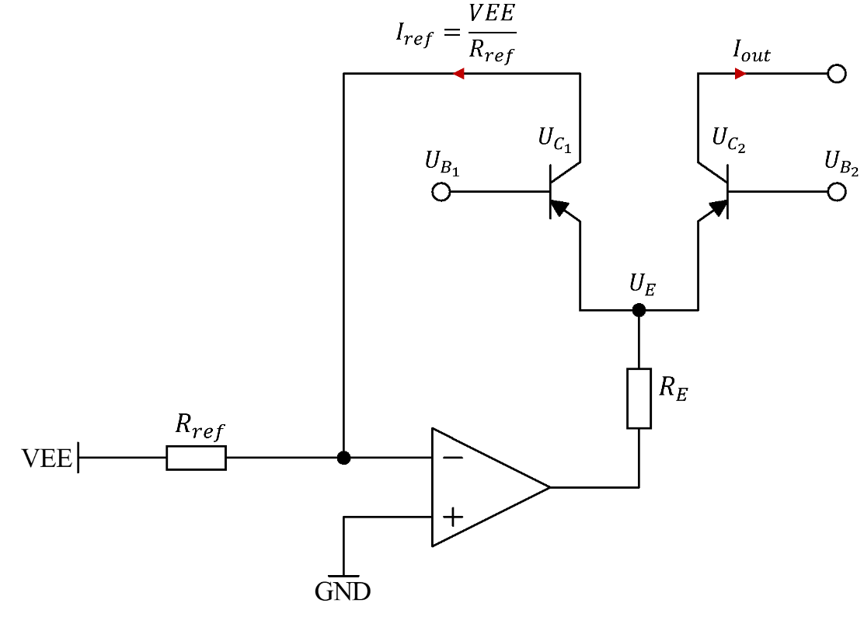
Abbildung 5: Grundschaltung Log-Amp PNP
Auch hier lässt sich dieselbe Herleitung anwenden, die bereits in der NPN-Variante gezeigt worden ist:
$$⇒I_{C_{2}}=I_{C_{1}}*e^{\frac{U_{B_{1}}-U_{B_{2}}}{U_{T}}}$$
Hier können sich wieder zwei Fälle darstellen lassen mit $U_{B_{2}}>U_{B_{1}}$ und $U_{B_{2}}<U_{B_{1}}$:
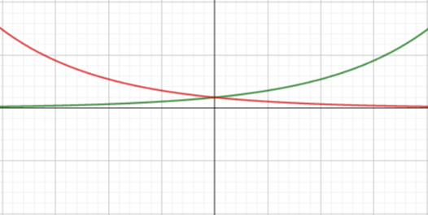
Abbildung 6: Aussehen der zwei Fälle für den Verstärker mit PNP
(grün: $U_{B_{2}}<U_{B_{1}}$; blau: $U_{B_{2}}>U_{B_{1}}$)
Anhand der Grafik kann gesehen werden das der grüne Graph Ähnlichkeiten mit den Frequenz-Noten-Gleichung besitzt. Somit ist ein passender Verstärker gefunden worden! Für den grünen Graph lässt die folgende Funktion aufstellen:
$$\boxed{I_{out}=I_{ref}*e^{\frac{U_{ctrl}}{U_{T}}}}$$
mit $I_{out}=I_{C_{2}} ; I_{ref}=I_{C_{1}} ; U_{B_{1}}=U_{ctrl} ; U_{B_{2}}=0 (GND)$
Diese Schaltungen sind grundsätzlich nur korrekt funktionsfähig bei sehr geringen Strömen. Auch am Ausgang wird keine Spannung abgegriffen, sondern ein Strom! [7]
Anhand konkreter Bauteilwerte möchte hier noch einmal die korrekte Funktionsfähigkeit gezeigt werden.
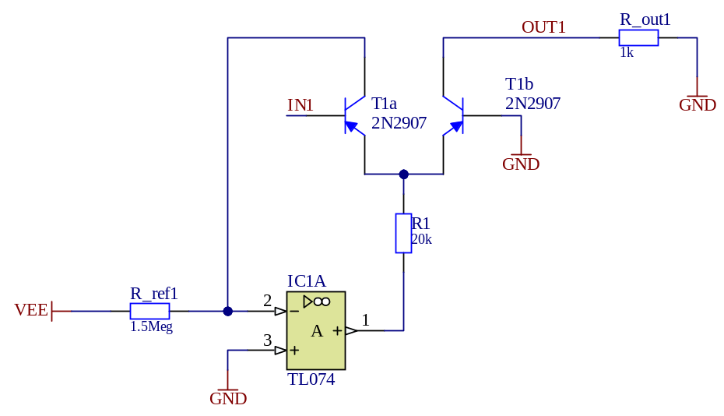
Abbildung 7: Simulationsschaltung eines Log-Amp mit PNP-Transistor
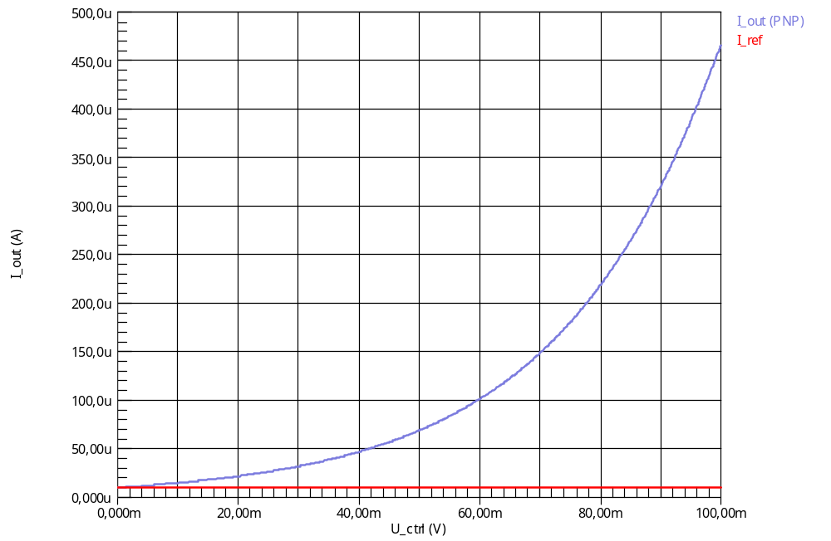
Abbildung 8: Simulation mit konkreten Werten
In der Simulationsabbildung kann der exponentielle Anstieg von Eingangsspannung zum Ausgangsstrom beobachtet werden. Die Schaltung ist mit diesen Werten in einem Steuerspannungsbereich von 0V bis ca. 100mV sinnvoll verwendbar.

Literaturverzeichnis
[1] „CV/gate“, Wikipedia. Zugegriffen: 6. Juli 2025. [Online]. Verfügbar unter: https://en.wikipedia.org/wiki/CV/gate
[2] „Frequenzen der gleichstufigen Stimmung“, Wikipedia. Zugegriffen: 6. Juli 2025. [Online]. Verfügbar unter: https://de.wikipedia.org/wiki/Frequenzen_der_gleichstufigen_Stimmung
[3] H. Zumbahlenas und Analog Devices, inc, Hrsg., „Logarithmic Amplifiers“, in Linear Circuit Design Handbook, Amsterdam ; Boston: Elsevier/Newnes Press, 2008, S. 125–130.
[4] „12.5 Logarithmierschaltungen“, in Elemente der angewandten Elektronik: Kompendium für Ausbildung und Beruf, 17. Aufl. 2018., Wiesbaden: Springer Vieweg, 2018, S. 196f. doi: 10.1007/978-3-8348-2114-0.
[5] „AN-311 Theory and Applications of Logarithmic Amplifiers“, Texas Instruments, Application Report, Apr. 2013. Zugegriffen: 2. Juli 2025. [Online]. Verfügbar unter: https://www.ti.com/lit/an/snoa575b/snoa575b.pdf
[6] W. Shockley, „The Theory ofp-nJunctions in Semiconductors andp-nJunction Transistors“, Bell Syst. Tech. J., Bd. 28, Nr. 3, S. 435–489, Juli 1949, doi: 10.1002/j.1538-7305.1949.tb03645.x.
[7] J. Tysseng, „Exponential convertion - the useful formulas“, Xonik Devices. Zugegriffen: 5. Juli 2025. [Online]. Verfügbar unter: https://www.xonik.no/theory/expo_converter/expo_converter.html

Abbildungsverzeichnis
Abbildung 1: Schaltung Log-Amp Diode 3
Abbildung 2: Simulation Log-Amp Diode 4
Abbildung 3: Grundschaltung Log-Amp NPN 5
Abbildung 4: Aussehen der zwei Fälle für den Verstärker mit NPN (blau: $UB2>UB1$; orange: $UB2<UB1$) 6
Abbildung 5: Grundschaltung Log-Amp PNP 6
Abbildung 6: Aussehen der zwei Fälle für den Verstärker mit PNP (grün: $UB2<UB1$; blau: $UB2>UB1$) 7
Abbildung 7: Simulationsschaltung eines Log-Amp mit PNP-Transistor 7
Abbildung 8: Simulation mit konkreten Werten 8

